***ПОЗДРАВЛЯЕМ !***

***Гасанову Амалю Халидовну ,***

***учителя русского языка и литературы,***

***занявшую 3 место в муниципальном этапе конкурса***

***«Учитель года Дагестана -2019»!  
Желаем вам сохранения и умножения жизненной энергии, новых творческих замыслов и их успешной реализации, крепкого здоровья, неиссякаемого оптимизма, педагогического вдохновения и талантливых учеников!***

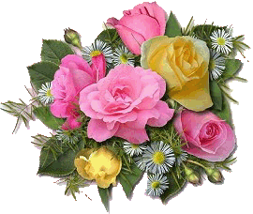 Администрация школы.